2018年苏州大学物理与光电·能源学部硕士研究生复试须知
各位考生：
2018年硕士研究生复试安排如下：
2018年3月28日（周三）上午9：00—11:00，报到，苏州大学本部鸿远楼101；
2018年3月28日（周三）下午14:00—17:00，笔试，苏州大学东区文思楼209、307、309；
具体复试时间、地点见附件。
资格审查
所有参加复试考生都必须进行资格审查，未能通过资格审查者不予复试。经资格审查合格的考生，发放考生复试通知书。
资格审查内容：查验考生证件、审核考生报考条件。
复试前，审核考生的下列材料（复印件留存）：
1.第二代居民身份证件原件、复印件。
2.毕业证（应届生需提供完整注册的学生证）、学位证书原件、复印件。
3.现场确认时学历、学籍未通过教育部审核的，需提供学籍、学历认证报告：应届毕业生提供《教育部学籍在线验证报告》；往届毕业生提供《教育部学历证书电子注册备案表》；不能在线验证的提供教育部《中国高等教育学历认证报告》；持境外学历的提供教育部留学服务中心《国外学历学位认证书》。不能提供上述机构认证证明的不允许参加复试。
4.现场确认时未取得本科毕业证书的自考和网络教育考生，如此时已经取得本科毕业证书，需交验本科毕业证书原件并提交《教育部学历证书电子注册备案表》。
5.按有关收费文件规定考生需缴纳复试费80元/人。考生通过支付宝扫描以下二维码交费，学号栏请填写考生编号。
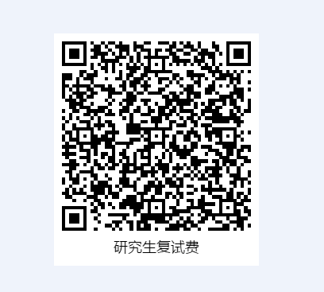
6.在校历年学习成绩表复印件（应届生由所在学校教务部门加盖公章，非应届生由考生档案所在单位提供并加盖公章）。
7.考生所在学校或工作单位提供的政审意见，个人陈述、科研成果以及证明自己研究潜能的相关材料。
友情提醒：
苏州大学本部地址：苏州市十梓街1号（西校门）、苏州市干将东路333号（北校门）。从苏州火车站或苏州高铁北站乘地铁2号线转地铁1号线相门站下。从汽车北站乘坐529路或55路到达第一人民医院西站下向东步行约625米 。从汽车南站乘坐 514路到达相门桥站下向西南步行约412米到达。
研究生招生电话：0512-67873731

